

***GESTIÓN DE TICKETS CON JIRA***

**Eric Quintero Moreno**

2º DAW | 21/04/2023





***ÍNDICE***

Contenido

***1.*** ***¿QUÉ ES JIRA Y PARA QUE SIRVE?*** 3

***2.*** ***BREVE INTRODUCCIÓN A JIRA*** 4

***2.1.*** ***¿Qué es una instancia?*** 4

***2.2.*** ***¿Qué es un proyecto?*** 5

***2.3.*** ***Todo lo relacionado dentro del proyecto*** 6

3. ***COMO USAR JIRA*** 8

***3.1.*** ***Acceder a Jira*** 8

***3.2.*** ***Diferencias entre proyectos*** 9

***3.3.*** ***Como crear incidencias*** 10

***4.*** ***JUSTIFICACIÓN Y OBJETIVOS DEL PROYECTO*** 11

***5.*** ***METODOLOGÍAS USADAS*** 12

***6.*** ***COMPONENTES*** 13

***7.*** ***PROBLEMAS/DIFICULTADES ENCONTRADAS*** 15

***8.*** ***ESTRUCTURA DEL PROYECTO*** 16

***9.*** ***LÍNEAS FUTURAS*** 17

***10.*** ***CONCLUSIÓN*** 18

***11.*** ***ANEXOS*** 19

***11.1.*** ***ANEXO 1: PROYECTO JIRA SOFTWARE: RRHH*** 19

***11.2.*** ***ANEXO 2: PROYECTO JIRA SERVICE MANAGMENT*** 39

***11.3.*** ***ANEXO 3: PROYECTO JIRA SOFTWARE: DESARROLLO*** 57

***12.*** ***BIBLIOGRAFÍA*** 66

# 

# ***¿QUÉ ES JIRA Y PARA QUE SIRVE?***

Jira es una herramienta de gestión de proyectos desarrollada por Atlassian. Se utiliza en el desarrollo empresarial y de software para la planificación, el seguimiento y la gestión de proyectos.

Jira permite crear proyectos y asignar tareas a los miembros del equipo, así como hacer un seguimiento del progreso de cada tarea. También proporciona una amplia gama de herramientas de seguimiento, informes y análisis para ayudar a los equipos a mantenerse al día y cumplir con los plazos.

Jira se usa comúnmente para la gestión de problemas y errores, la planificación de versiones y la gestión de tareas de desarrollo en el desarrollo de software. Sin embargo, su versatilidad permite su uso en otros contextos, como la gestión de proyectos de marketing o la gestión de tareas de recursos humanos.



*Figura 1: Logo de Jira*

# ***BREVE INTRODUCCIÓN A JIRA***

## ***¿Qué es una instancia?***

En Jira, una instancia es una instalación de la herramienta en un servidor o en la nube. Cada instancia de Jira tiene su propia base de datos y configuración única que una empresa puede usar para administrar sus proyectos y tareas.

Cada instancia de Jira tiene sus propios usuarios y proyectos. Los usuarios pueden asignarse a proyectos específicos y recibir diferentes niveles de permisos para ver, editar y cambiar proyectos.

Las instancias de Jira también se pueden personalizar para satisfacer las necesidades específicas de una organización, incluida la creación de campos, flujos de trabajo y dashboards personalizados.

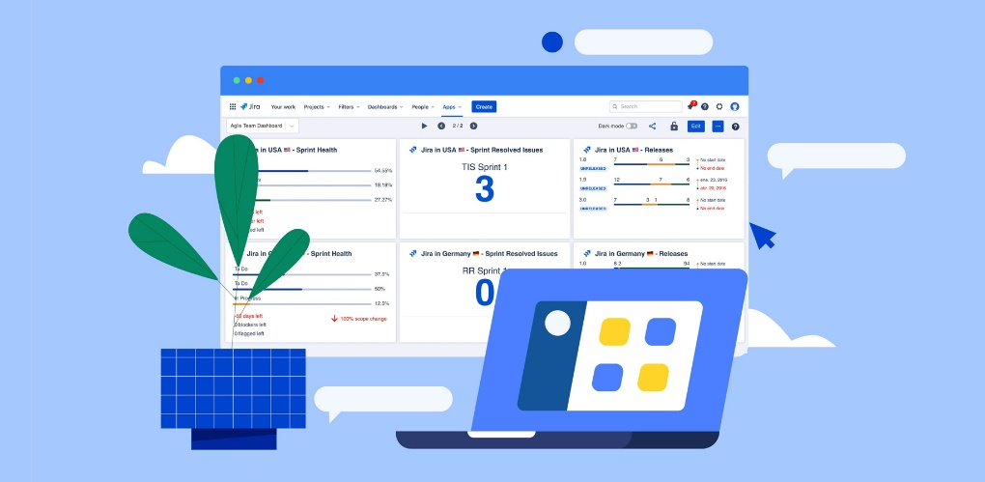

*Figura 2: Ejemplo de instancia*

## ***¿Qué es un proyecto?***

Un proyecto es un grupo de tareas relacionadas realizadas para lograr un objetivo común. Los proyectos en Jira se pueden usar para gestionar proyectos de software, proyectos de marketing, proyectos de recursos humanos y cualquier otra tarea o proyecto que requiera un seguimiento y una gestión detallados.

Cada proyecto tiene su propio espacio de trabajo dentro de la instancia de Jira, que se puede personalizar para satisfacer las necesidades específicas del proyecto. Los proyectos en Jira pueden contener varias tareas y problemas, y se pueden configurar flujos de trabajo específicos para realizar un seguimiento de cada tarea.

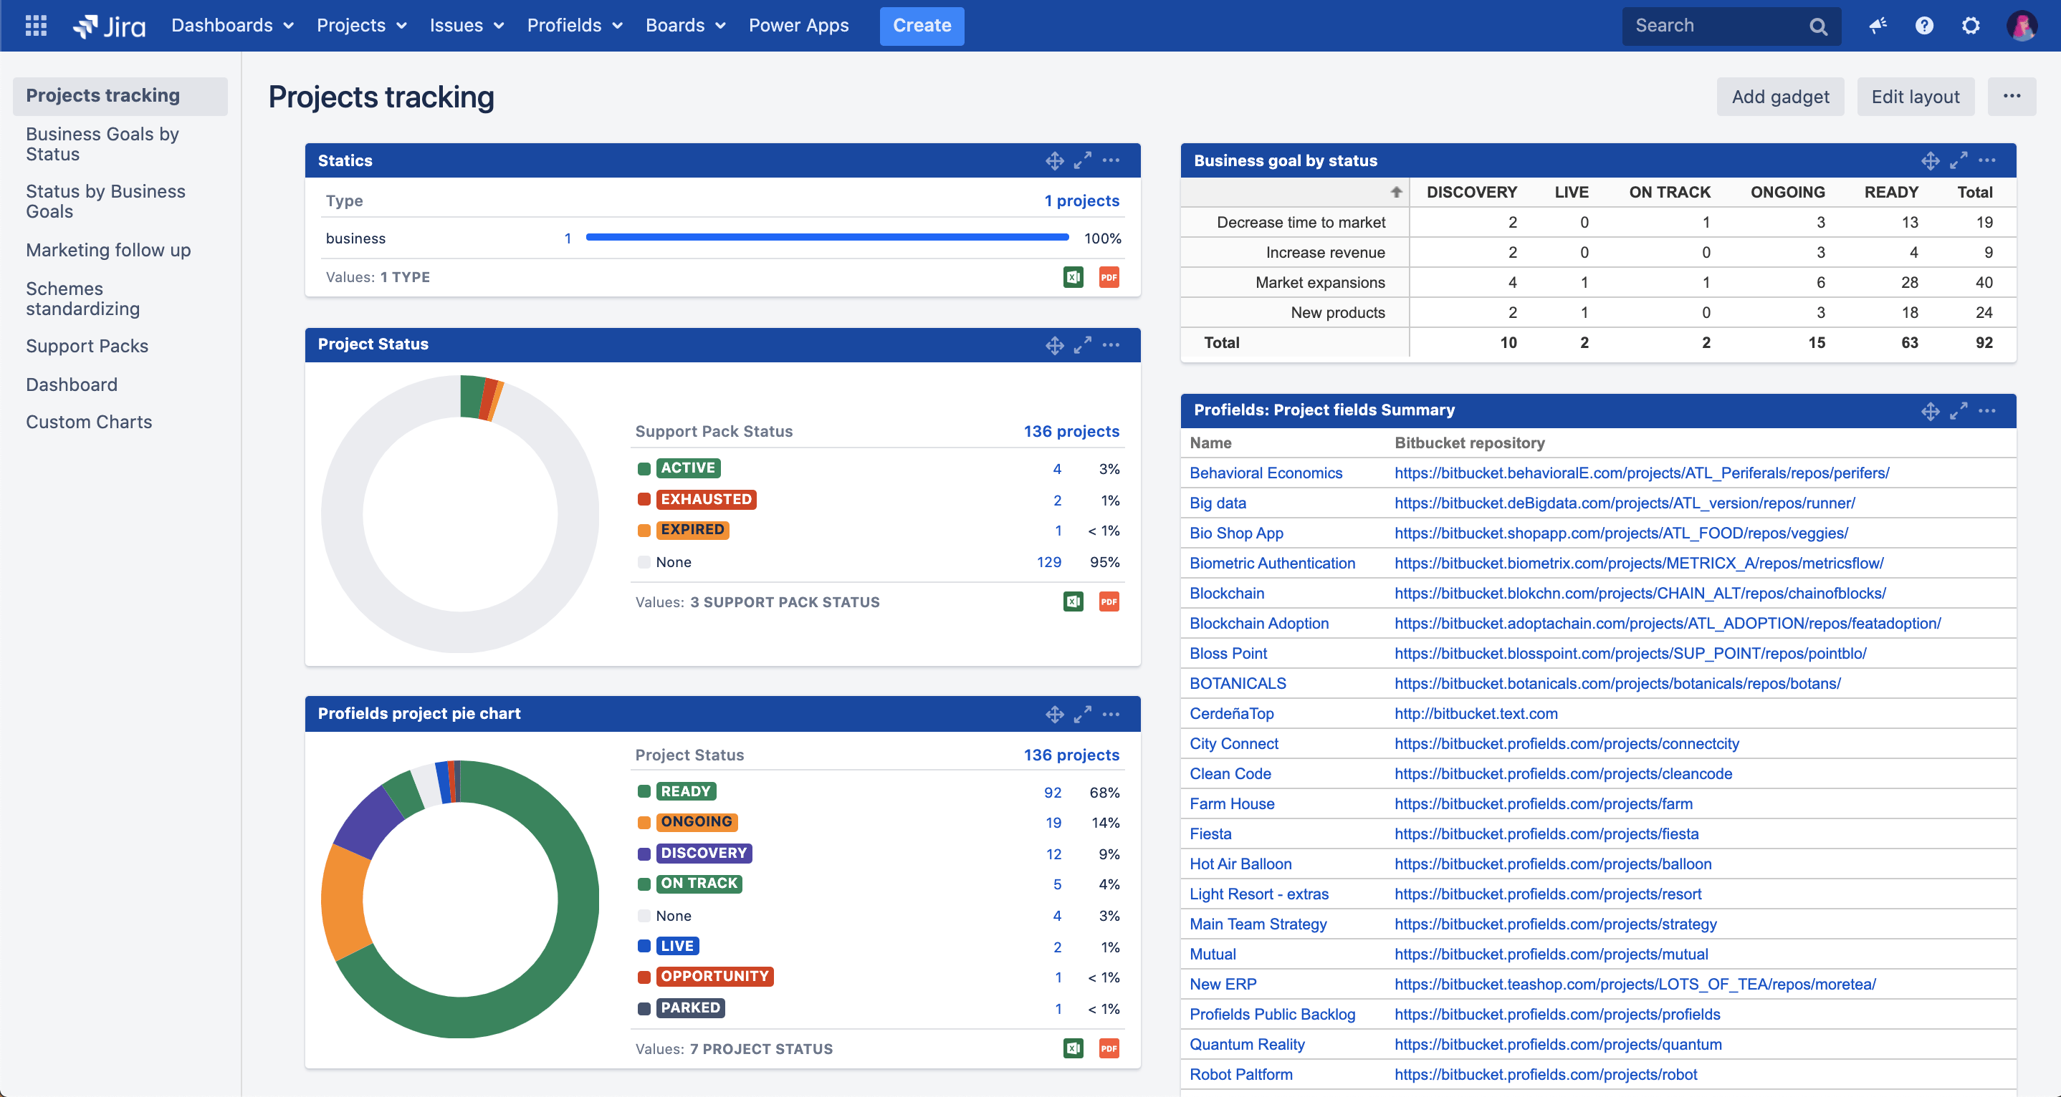

*Figura 3: Ejemplo de proyecto*

## ***Todo lo relacionado dentro del proyecto***

En un proyecto de Jira hay varios tipos de cosas para tener en cuenta. Aquí mencionaré algunos de ellos que voy a mencionar posteriormente:

* **Incidencias:** Una incidencia se refiere a cualquier problema, error o fallo que se encuentra durante el desarrollo de un proyecto. Las incidencias se registran en Jira para que los miembros del equipo puedan hacer un seguimiento de ellas y trabajar en su resolución.

Cada incidencia en Jira se registra como un ticket individual, con su propio número de identificación y detalles específicos sobre el problema.

* **Solicitudes:** Las solicitudes están dentro de las incidencias, dentro de ese tipo de incidencia, hay un tipo de solicitud. Como, por ejemplo, si el usuario quiere hacer una incidencia de tipo usuario, los tipos de solicitudes podrán ser dar de alta al usuario o darlo de baja.
* **Roles y grupos:** Los roles son funciones predefinidas que determinan las responsabilidades de los usuarios en un proyecto.

Los grupos son conjuntos de usuarios que se organizan juntos por su rol o función en un proyecto.

* **Workflows:** Los workflows son un conjunto de pasos predefinidos que se utilizan para gestionar y hacer un seguimiento de las incidencias o en un proyecto. El flujo de trabajo se utiliza para definir los estados por los que pasan las incidencias a medida que se completan.
* **Dashboards:** Los dashboards son una página personalizable que muestra información importante sobre el estado y el progreso de un proyecto o instancia de Jira. Los dashboards se pueden utilizar para visualizar estadísticas y gráficos en tiempo real.
* **Automation:** Es una herramienta que permite automatizar tareas y flujos de trabajo en un proyecto. Se utiliza para simplificar procesos y reducir la cantidad de trabajo manual que los miembros del equipo deben realizar.
* **SLAs:** Los SLAs se utilizan para definir y medir los niveles de servicio que se deben cumplir para satisfacer las expectativas de los clientes en términos de calidad y rapidez de la entrega de un servicio.
* **Assets:** Estas herramientas permiten a los equipos mantener registros completos y actualizados de todos los activos que forman parte de un proyecto o sistema. Los assets vendría a ser la propia base de datos que utiliza Jira.
* **Escalados:** un escalado básicamente es la facilidad para que, al crear una incidencia en un proyecto, se pueda clonar en otro proyecto para que ellos trabajen en esa incidencia.

# ***COMO USAR JIRA***

## ***Acceder a Jira***

Para acceder a Jira simplemente hay que hacer clic en los enlaces que se proporcionarán más adelante y registrarse. Una vez registrados, podréis crear incidencias desde el portal o desde la propia aplicación.

*Figura 4: Acceder a los proyectos*

Una vez dentro desde Proyectos se podrá acceder al proyecto deseado, en este caso, solo habrá un proyecto por instancia.

Para este proyecto se facilitan dos cuentas:

**Directivo y Senior:**

[cuentadeejemplojira1@gmail.com](mailto:cuentadeejemplojira1@gmail.com)

Hola-Adios1234

**Técnico y Junior:**

[cuentadeejemplojira2@gmail.com](mailto:cuentadeejemplojira2@gmail.com)

Hola-Adios1234

## ***Diferencias entre proyectos***

En las instancias existen tres tipos de proyectos, cada proyecto está en su instancia. Un proyecto es de Jira Service Managment y los otros dos de Jira Software.

El proyecto de Jira Service Managment es una herramienta para administrar y resolver problemas de soporte y servicio al cliente de manera eficiente y efectiva.

Por otra parte, los proyectos de Jira Software sirven para administrar equipos, permitiéndolos trabajar de manera colaborativa, planificar y hacer seguimiento de sus tareas y proyectos de manera eficiente y efectiva.

Dentro de los proyectos de Jira Software existen dos tipos de tableros. El tablero Kanban, es como un Trello, simplemente sirve para ordenar las tareas y saber si están hechas, en progreso o acabadas. El otro tipo de tablero es el Scrum, que sirve para los equipos de desarrollo, ya que las tareas se organizan por sprints de x semanas.



*Figura 5: Logo JSM*

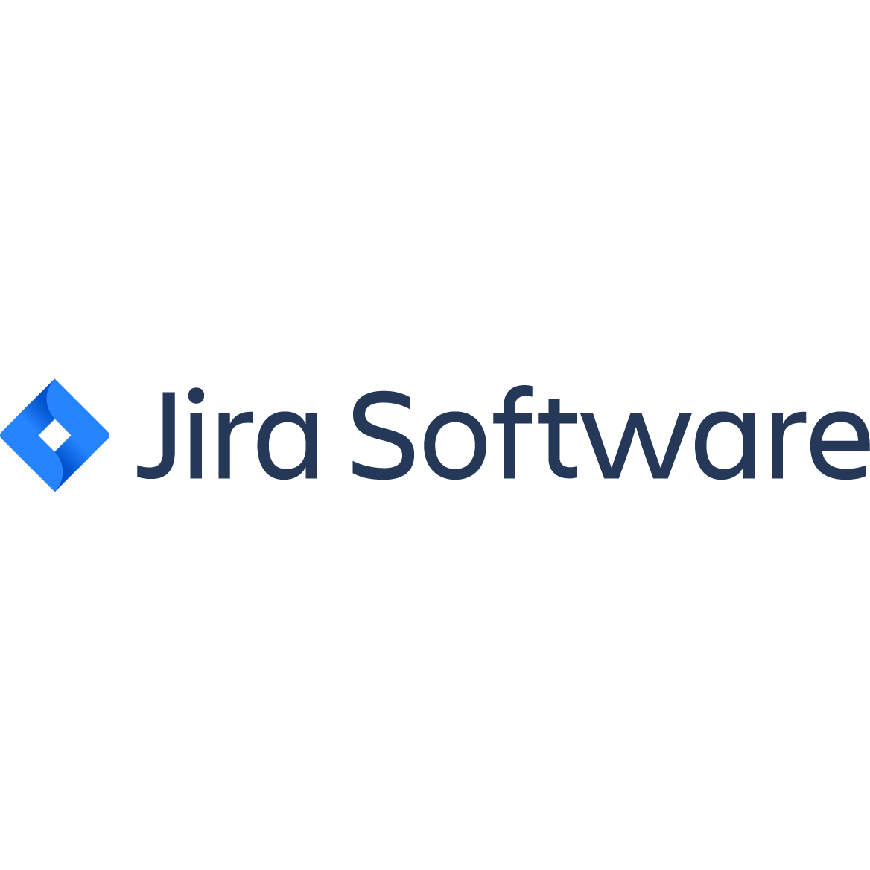

*Figura 6: Logo JS*

## ***Como crear incidencias***

Existen dos maneras de crear incidencias, desde dentro del tablero o desde el portal.

Para crearlas desde el tablero, hay que entrar en el proyecto y darle al botón de crear, tal y como se muestra en la imagen. Rellenas los campos y la creas.

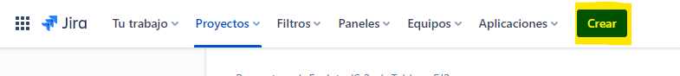

*Figura 7: Crear incidencia desde proyecto*

Para crear incidencias desde el portal, hace falta la URL, una vez se te tenga la URL, los pasos son muy sencillos.

*Figura 8: Crear incidencia desde el portal*

# ***JUSTIFICACIÓN Y OBJETIVOS DEL PROYECTO***

Este proyecto ha surgido con la idea de que en la empresa donde estoy trabajando, utilizaban esta herramienta y me dijeron que podía usarla para hacer otros proyectos personales. De esta forma, pensé que era una buena idea hacer mi proyecto en base a esta herramienta y potenciar mis conocimientos en ella para ser más productivo en la empresa.

El proyecto va dirigido a una empresa ficticia llamada Jeremías, donde hay 3 departamentos, el primero sería Recursos Humanos, el otro IT y el último el de Desarrollo.

La finalidad es para que esta empresa pueda organizarse de una manera sencilla y eficaz teniendo un control constante de las tareas que tienen por hacer.

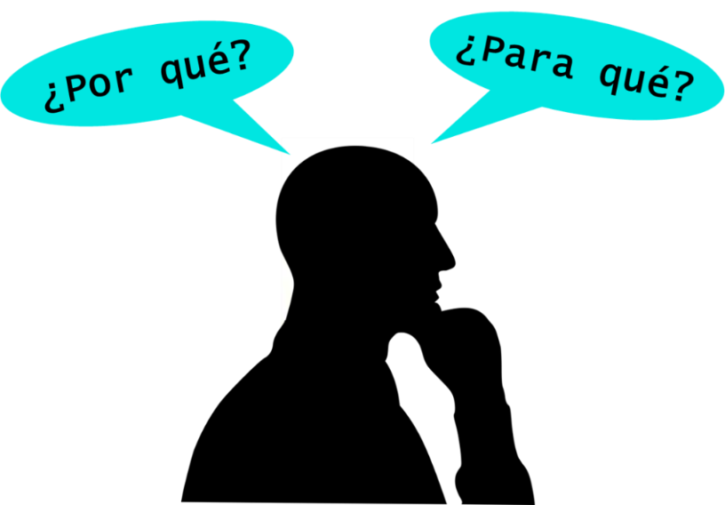

*Figura 9: Justificación y Objetivos*

# ***METODOLOGÍAS USADAS***

Se han usado distintas metodologías para este proyecto. Sin ellas hubiera sido más difícil el trabajo ya que no habría un orden y un control tan claro a la hora de ir desarrollando el proyecto. A continuación, detallo algunas de ellas:

* **Scrum:** esta metodología a mi parecer ha sido la más útil ya que teníamos sprints de 2 o 3 semanas donde teníamos reunión con la profesora para ir resolviendo dudas e ir enseñando nuestros proyectos. También hicimos una entrega intermedia donde enviamos lo que teníamos para que no nos quedásemos dormidos.
* **Kanban:** la metodología Kanban también se ha usado con la aplicación Trello. Básicamente se ha ido haciendo un registro de trabajo donde en un tablero iba poniendo en que estado estaban las tareas.

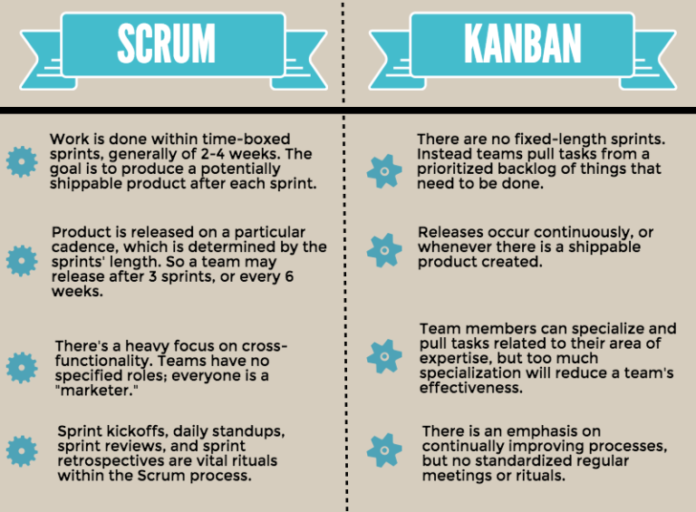

*Figura 10: Scrum y Kanban*

# ***COMPONENTES***

Se han usado varias herramientas para el desarrollo de este proyecto. La primera y más importante ha sido Jira, ya que sin ella no podría haber desarrollado este proyecto.

Todo el proyecto se ha desarrollado con Jira y dentro de Jira se han utilizado las herramientas Jira Software y Jira Service Managment. Dentro de Jira se han utilizado otras aplicaciones que voy a mencionar a continuación:

* **Exalate:** es una aplicación que permite sincronizar información entre diferentes instancias de Jira Cloud, lo que significa que puedes compartir información de tareas. Esto puede ayudar a mejorar la colaboración, la eficiencia y la visibilidad en los procesos de trabajo, y asegurar que todos los miembros del equipo estén en la misma página.
* **ScriptRunner:** permite automatizar tareas y personalizar tu flujo de trabajo en Jira. Se pueden crear scripts para automatizar tareas repetitivas, como actualizar campos de tareas, enviar notificaciones o incluso integrar Jira con otras herramientas de software.
* **Microsoft365 for Jira:** sirve para poder vincular tus cuentas de Jira y Microsoft para trabajar con las herramientas de Microsoft. Desde dicha aplicación puedes, por ejemplo, crear incidencias desde Outlook, crear conversaciones de Teams…
* **GitHub:** es como una nube para guardar todos tus proyectos de desarrollo.
* **Trello:** sirve para poder organizar tus tareas de forma sencilla y práctica.

Durante todo el desarrollo de la aplicación se ha utilizado el lenguaje de programación Groovy, que es el lenguaje de ScriptRunner.

El proyecto no tiene Mockup ni guía de estilos, ya que no se puede cambiar su apariencia por lo tanto no iban a ver cambios en sus estilos.



*Figura 11: Logo de Jira*



*Figura 12: Logo de Exalate*



*Figura 13: Logo de GitHub*

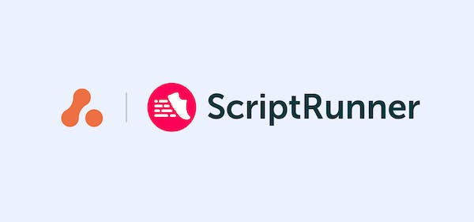

*Figura 14: Logo de ScriptRunner*



*Figura 15: Logo de Microsoft365 for Jira*

*Figura 16: Logo de Trello*

# ***PROBLEMAS/DIFICULTADES ENCONTRADOS***

# Ha habido bastantes problemas y dificultades a lo largo de todo el proyecto debido a que ha sido algo nuevo para mí. Iba aprendiendo a medida que iba haciendo el proyecto y lo que en un principio parecía sencillo, resulto siendo en algunos casos un quebradero de cabeza ya que tiene muchas cosas que configurar.

Otro de los problemas más comunes que he tenido ha sido con el scripting, ya que para todo se accede con API y he tenido que ir documentándome sobre como funciona la API. A decir verdad, creo que es la API más difícil que he encontrado hasta la fecha ya que tiene cientos de maneras de acceder y hacer una cosa.

Esos son los dos problemas más grandes que he tenido y que vale la pena remarcar.



*Figura 17: Problemas y dificultades*

# ***ESTRUCTURA DEL PROYECTO***

La estructura del proyecto consta de tres instancias, cada instancia tiene 1 proyecto asignado a dicha instancia.

El primer proyecto es un Jira Software para el departamento de recursos humanos, donde utilizan un tablero Kanban para organizarse el trabajo y crear incidencias. Dentro del proyecto existen varios tipos de incidencias que ya mencionaremos posteriormente.

Por otro lado, el otro proyecto de la otra instancia es un Jira Service Managment que está ligado al departamento de IT. Ellos se encargarán de resolver todas las incidencias que tenga recursos humanos y el resto de la empresa. Para ello, utilizarán el portal ya mencionado anteriormente.

Por último, el otro proyecto es un Jira Software para el departamento de desarrollo, donde utilizan un tablero Scrum poder organizarse los sprints y tener un control de las tareas que tienen.



*Figura 18: Imagen de estructura*

# ***LÍNEAS FUTURAS***

Como líneas futuras de trabajo estaría bien implementar todos los demás departamentos que pueda tener la empresa e ir expandiendo un poco más para que para que no pueda faltar nada en la aplicación.

También se podría añadir todas las demandas que el cliente nos pudiera pedir más adelante y también ir ampliando toda la base de datos.

También estaría bien implementar otras aplicaciones para facilitar el trabajo de los equipos, como, por ejemplo, implementar GitHub con el equipo de desarrollo para que de esta forma no tengan que ir haciendo los cambios desde fuera de la aplicación y puedan hacerlo desde dentro.

Por último, haría falta hacer más pruebas con el uso de XRay para poder ver si hay algún que otro fallo en la aplicación, ya que el uso de XRay es bastante complejo pero funcional a la hora de hacer pruebas en la aplicación.



*Figura 19: Líneas futuras de trabajo*

# ***CONCLUSIÓN***

Ha sido un proyecto que he disfrutado mucho haciéndolo ya que me parece una herramienta muy versátil y útil. Todo ha sido un reto para mi ya que no había usado nada parecido antes. El lenguaje era diferente, la base de datos no era una base de datos sino, un esquema con objetos, y las APIs eran verdaderamente complicadas.

Pero al final, he conseguido sacar el proyecto adelante y creo que se ha quedado un buen proyecto que incluso podría servir para alguna empresa pequeña.



*Figura 20: Conclusión*

# ***ANEXOS***

## ***ANEXO 1: PROYECTO JIRA SOFTWARE: RRHH***

1. ***Tipos de incidencia***

|  |  |
| --- | --- |
| **Tipo de incidencia** | **Campos** |
| Baja Laboral | Resumen*  Tipo de Incidencia*  Responsable  Usuario→ Assets* |
| Obtención de Nómina | Resumen*  Tipo de Incidencia*  Responsable  Usuario→ Assets* |
| Alta Laboral | Resumen*  Tipo de Incidencia*  Responsable  Nombre*  Apellido 1*  Apellido 2*  Dirección*  Departamento*  Nómina*  Puesto de Trabajo* |
| Tarea/Otros | Resumen*  Tipo de Incidencia*  Adjunto  Descripción  Informador  Responsable  Prioridad  Etickettas |
| Añadir Ciudad | Resumen*  Tipo de Incidencia*  Responsable  Nombre* |
| Añadir Departamento | Resumen*  Tipo de Incidencia*  Responsable  Nombre* |

***Tipos de incidencias***

*Nota: Aquí se ven los tipos de incidencias*

1. ***Roles y grupos***

El proyecto tiene 2 roles asociados y 2 grupos creados. Un grupo está asociado a los directivos y el otro a los técnicos de recursos humanos. Los usuarios estarán en un grupo ya que es más práctico a la hora de dar permisos. Los roles también son dos y se dividen de la misma manera.

Los directivos se encargarán de administrar todo el proyecto y comprobar que todo funcione correctamente, se podría decir que son los jefes de proyecto.

Mientras tanto, los técnicos se encargarán de resolver todas las incidencias.

|  |  |  |
| --- | --- | --- |
| **Rol** | **Grupo Correspondiente** | **Asignación** |
| Directivo RRHH | Directivos RRHH |   *Figura 21: Asignando el rol al grupo* |
| Técnico RRHH | Técnicos RRHH |   *Figura 22: Asignando el rol al grupo* |

***Grupos y Roles***

*Nota: Aquí se ven los roles y grupos que existen*

1. ***Workflows***

Los workflows se han asignado dependiendo del tipo de incidencia, en la tabla de más adelante se puede ver que workflows están asociados a que incidencia.

En este proyecto se han creado tres ya que dependiendo de la tarea sigue un flujo de trabajo u otro.

*Figura 23: Tipos de incidencias con sus workflows*

El primero es el workflow asociado a las incidencias de tipo **“Alta Laboral”**, **“Baja Laboral”**, **“Añadir Ciudad”** y **“Añadir Departamento”**. Este workflow tiene tres estados, “Esperando Validación” ya que, al tratarse de datos de los usuarios, los directivos tendrán que validar si es así o no. Una vez validada, pasa al proceso “Validado”, donde se guardarán los datos en la base de datos o se quitarán de la base de datos. Una vez sea terminada o no se haya aprobado, la incidencia pasará al estado “Cerrada”.

*Figura 24: Workflow de Alta Laboral y Baja Laboral*

Siguiendo con los workflows, otro de ellos es el de **“Obtención de nómina”**. Este es sencillo y simplemente cuando se crea la incidencia se queda en “Abierto”, cuando se ponen a trabajar en ello pasa a “En Progreso” o en caso de que haya algún problema y no se pueda seguir se pondrá en “Pendiente”, una vez finalizada pasará al estado “Cerrado”.

*Figura 25: Workflow de Obtención de Nómina*

El último, es para el tipo de incidencia **“Tarea/Otros”**, que es un workflow muy sencillo. Cuando se cree la incidencia estará en el estado “Abierto”, una vez se pongan a trabajar en ello estará “En progreso”, cuando se termine estará en “Resuelta” y, por último, cuando se revise, entrará en el estado “Cerrada”.

*Figura 26: Workflow de Tareas/Otros*

1. ***Dashboard***

El dashboard contiene varios gráficos para que los directivos puedan ver la información de su equipo y así poder distribuir mejor todas las tareas.

El primer gráfico es el de incidencias en curso para ver cuantas incidencias hay en el estado “En curso” actualmente. El gráfico tiempo promedio en estado nos muestra el tiempo promedio que se tarda en cambiar el estado de las tareas.

Alguno más como el gráfico de creados vs resueltos, que sirve para ver si hay más incidencias creadas o resueltas. Por último, está el gráfico de estadísticas de incidencias, que sirve para ver en qué estado están la mayoría de las incidencias.

*Figura 27: Dashboard con los gráficos*

1. ***Assets***

En el proyecto se utilizan los assets para dar de alta o baja a las personas de la empresa. Se utilizan tres objetos, ciudades, departamentos y empleados. Un empleado está ligado a un departamento y un departamento está ligado a una ciudad.

*Figura 28: Relación de las entidades*

*Figura 29: Objeto Ciudades con sus campos*

*Figura 30: Objeto Departamentos con sus campos*

*Figura 31: Objeto Empleados con sus campos*

1. ***Permisos***

Hay muchos permisos, así que solo se mencionarán algunos de ellos. Los directivos tendrán absolutamente todos los permisos, esto quiere decir que serán los administradores del proyecto y podrán configurarlo y trabajar en las incidencias.

Los técnicos estarán más limitados, ya que solo van a poder trabajar en las incidencias. Los permisos que destacar son, por ejemplo, crear, asignar, editar, borrar, resolver incidencias y algunos más.

*Figura 32: Permisos de proyecto*

*Figura 33: Permisos de incidencias*

*Figura 34: Permisos de incidencias 2*

*Figura 35: Permisos de votaciones*

*Figura 36: Permisos de comentarios y adjuntos*

*Figura 37: Permisos de informes de trabajo*

1. ***Automation***

Estos son algunos de los automatismos que se han usado en este proyecto y su función.

Los tres primeros sirven para añadir las ciudades, los departamentos y los usuarios. Cuando se cree una incidencia, se activará el automatismo y dependiendo del tipo de incidencia que sea, **“Añadir Ciudad”,** **“Añadir Departamento”** o **“Alta Laboral”** meterá la ciudad, el departamento o el usuario en los Assets.

*Figura 38: Automatismo alta laboral*

*Figura 39: Automatismo añadir departamento*

*Figura 40: Automatismo añadir usuario*

Los dos siguientes automatismos sirven para que cuando el usuario seleccione un usuario de los Assets, los campos se rellenen automáticamente a la hora de crear o editar la incidencia. El automatismo se iniciará cuando se cree una incidencia o se edite una incidencia, si el tipo de incidencia es **“Obtención de Nomina”** o **“Baja Laboral”**, rellenará los campos automáticamente.

*Figura 41: Automatismo campos al crear*Interfaz de usuario gráfica, Aplicación

Descripción generada automáticamente

*Figura 42: Automatismo campos al editar*

El último automatismo es para dar de baja a un usuario, es muy parecido a los tres primeros, el automatismo se ejecutará cuando se cree una incidencia y si es del tipo **“Baja Laboral”**, editará el usuario cambiando el campo del usuario. Los usuarios tienen un campo de tipo Booleano (Verdadero o Falso) que sirven para saber si el usuario está activo en la empresa o no y no tener que eliminarlo y perder sus datos.

*Figura 43: Automatismo baja de usuario*

Cabe recalar que, para acceder a los campos de las incidencias a la hora de meterlos en los Assets, se accede poniendo **“issue.NOMBRE_DEL_CAMPO”.**

1. ***Scripts***

En el proyecto también se usa programación, para ello se usa una aplicación llamada ScriptRunner. Esta aplicación es muy útil ya que nos permite crear scripts y asociarlos a los workflows, programarlos o incluso tener unos listeners que harán que se active el script cuando pase algo determinado.

En este proyecto, todos los scripts están dentro de los workflows, esto quiere decir que cuando una incidencia pase de un determinado estado a otro, el script se activará.

El primer script es para las incidencias de tipo **“Alta Laboral”**, **“Baja Laboral”**, **“Añadir Ciudad”** y **“Añadir Departamento”** y se activará cuando el directivo de RRHH valide la incidencia y pase al estado **“Validada”**. La función de dicho script es para que cuando se cree una incidencia de los tipos mencionados anteriormente y se añadan los datos, cree una incidencia en la instancia de IT avisando de que se ha hecho un cambio en la base de datos. Para ello se necesita el correo del usuario, un token API y la URL de la instancia y acabada con lo que pone en la imagen. La incidencia se creará en la otra instancia mediante el uso de las APIs de Jira y JSON. En el JSON hay que poner los campos que vamos a rellenar de la incidencia, en este caso, se copiarán de la incidencia ya existente.

*Figura 44: Script 1*

El segundo script se activará de la misma manera y con los mismos tipos de incidencia que el anterior, pero esta vez su función consiste en cerrar automáticamente esa incidencia y pasarla al estado **“Cerrado”**. Para ello será también con el api, pero esta vez con la URL, pero acabada en **“/transitions”**, de esta manera la podremos transicionar poniendo en el JSON y el id del estado.

*Figura 45: Script 2*

El tercer script se activará de la misma manera y con los mismos tipos de incidencia que los dos anteriores. La función de este script es para que cuando se suban los datos a los Assets, deje un comentario indicando que se ha añadido con éxito la ciudad, el departamento, el usuario o la baja dependiendo de que tipo de incidencia sea.

*Figura 46: Script 3*

El último script se activará cuando se cree una incidencia de tipo **“Tarea”** o **“Error”**  ya que los dos comparten el mismo workflow. Su función es para si la incidencia es de tipo **“Error”**  deje un comentario diciendo que puede pedir ayuda al departamento de IT.

*Figura 47: Script 4*

1. ***Enlace al proyecto***

[JRRHH board - Tablero ágil - Jira (atlassian.net)](https://grupofjeremias1.atlassian.net/jira/software/c/projects/JRRHH/boards/2)

# ***ANEXO 2: PROYECTO JIRA SERVICE MANAGMENT***

* 1. ***Tipos de incidencias***

|  |  |
| --- | --- |
| **Tipo de incidencia** | **Solicitudes** |
| Solicitud | Material nueva incorporación |
| Incidencia | Fallo hardware  Fallo software |
| Consulta | Consulta genérica |
| Alta/Baja de usuario | No tiene solicitudes y está oculto del portal, sirve para que cuando se haga la copia de las incidencias mencionadas anteriormente en RRHH, se asignen a este tipo de incidencia. |

***Tipos de incidencias***

*Nota: Aquí se ven los tipos de incidencias*

* 1. ***Roles y grupos***

Los roles y grupos de este proyecto se distribuyen de la misma manera que el anterior.

Los IT Senior son los administradores del proyecto, ya que llevan más tiempo y tienen más experiencia en Jira y los IT Junior solo podrán trabajar con las incidencias ya que al ser nuevos pueden cometer algún error crítico.

En cuanto a los grupos, también hay dos, uno para los IT Junior y otro para los IT Senior.

|  |  |  |
| --- | --- | --- |
| **Rol** | **Grupo Correspondiente** | **Asignación** |
| IT Senior | IT Senior |   *Figura 48: Asignando el rol al grupo* |
| IT Junior | IT Junior |   *Figura 49: Asignando el rol al grupo* |

***Grupos y Roles***

*Nota: Aquí se ven los roles y grupos que existen*

* 1. ***Workflows***

De la misma manera que en el proyecto anterior, este proyecto tiene cuatro workflows, uno para cada tipo de incidencia.

*Figura 50: Tipos de incidencias con sus workflows*

Para el tipo de incidencia de **“Solicitud”**, cuando se cree la incidencia pasará al estado “Abierta”, cuando se esté trabajando en ella estará “en progreso”, si se pausa se quedará en “pendiente”, si hace falta más información se pondrá en “esperando al cliente” y una vez resuelta se transicionará al estado “Cerrado”. Al abrirse la incidencia podría darse el caso de que se cancelará, en ese caso la incidencia pasará a “Cancelada”.

*Figura 51: Workflow de Solicitud*

El otro workflow es el de **“Incidencia”**, de la misma forma que el anterior cuando se crea la incidencia se queda en “Abierta”, si se está trabajando en ella pasa a “en curso”, en caso de que se quiera pasar esa incidencia al equipo de desarrollo para que trabajen en ella se pasará al estado “escalado”, una vez se terminé pasará a “resuelto” y por último cuando el IT Senior la revisé entrará en “Cerrada”.

*Figura 52: Workflow de Incidencia*

El tercer workflow es para el tipo de incidencia **“Alta/Baja Usuario”**, este es el más sencillo de todos, ya que, al ser un aviso, la incidencia se abrirá y solo se podrá cerrar porque no se va a trabajar en ella.

*Figura 53: Workflow de alta/baja usuario*

El último workflow es para **“Consulta”**, es el mismo que el primero solamente que la incidencia no se puede cancelar.

*Figura 54: Workflow de Consulta*

* 1. ***Permisos***

Los permisos se distribuyen de dos maneras, IT Senior será el administrador de todo el proyecto e irá guiando al equipo, mientras que IT Junior se encargará de ir completando las incidencias que vayan surgiendo.

Por lo tanto, IT Senior tendrá todos los permisos del proyecto mientras que IT Junior solo los necesarios para poder trabajar con las incidencias.

*Figura 55: Permisos de proyecto*

*Figura 56: Permisos de incidencias*

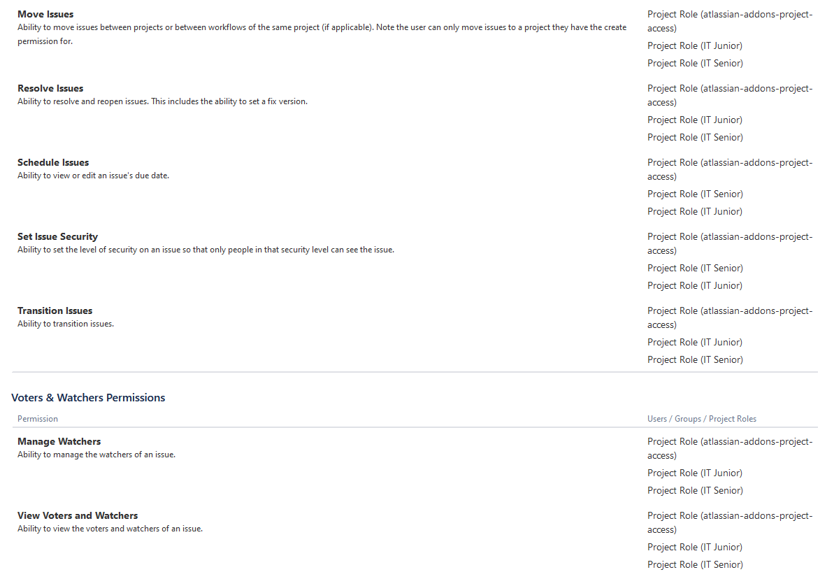

*Figura 57: Permisos de incidencias 2 y votaciones*

*Figura 58: Permisos de comentarios*

*Figura 59: Permisos de adjuntos*

*Figura 60: Permisos de informes de trabajo*

* 1. ***Notificaciones***

En este proyecto se han configurado las notificaciones para no sobrecargar a los de IT. Estos solo recibirán notificaciones en estos casos:

* Cuando se cree una incidencia solamente recibirán las notificaciones el grupo de IT Junior, ya que solamente ellos van a trabajar en las incidencias.
* Cuando un IT Senior le asigne a alguien una incidencia o tarea, se le notificará al usuario al que se le ha asignado.
* Por último, cuando alguien comente en una incidencia, se notificará al usuario que tenga asignada esa incidencia.

*Figura 61: Configuración de notificaciones*

* 1. ***SLAs***

En cuanto a los SLAs tenemos dos tipos, uno para el primer tiempo de respuesta y otro para el tiempo de resolución. Estos SLA evidentemente, se cumplen dentro del horario laboral.

En primer lugar, tenemos el primer tiempo de respuesta, este SLA sirve para definir cuánto tiempo tardará el IT Junior en responder para empezar a trabajar en la incidencia. Para los tipos de incidencia “**Solicitud”** e **“Incidencia”** tenemos un tiempo máximo de 1 hora, mientras que para el tipo de **“Consulta”** horas. Este SLA empieza cuando se crea la incidencia y termina cuando comentamos al usuario que se ha resuelto la incidencia.

*Figura 62: SLA Time to First Response*

Para el segundo SLA, el de tiempo de resolución, para los tipos de incidencia **“Solicitud”** y **“Consulta”** tenemos un tiempo máximo de 8 horas y para el tipo **“Incidencia”** 3 horas. La función de esta SLA es para saber cuánto tiempo tardaran los de IT en solucionar esa incidencia.

El SLA iniciará cuando la incidencia se cree y puede pausarse cuando falta información para poder solucionar esa incidencia, ya sea porque, por ejemplo, tenemos que esperar a que el cliente nos responda a una pregunta.

Por último, el SLA se cerrará cuando la incidencia sea cancelada, cerrada o resuelta.

*Figura 63: SLA Time to Resolution*

* 1. ***Automation***

En este proyecto solo hay 2 automatismos. Los dos automatismos, tienen la misma función, informar a los IT Junior cuando los SLA se han infringido, solo que uno es para el primer tiempo de respuesta y el otro para el tiempo de resolución. Cuando el tiempo se agote y se infringen los SLA, dejará un comentario en esa incidencia para los IT Junior diciendo que se ha infringido el SLA.

*Figura 64: Automatismo de cuando se infringe el SLA Time to First Response*

*Figura 65: Automatismo de cuando se infringe el SLA Time to Resolution*

* 1. ***Scripts***

Al igual que en el anterior proyecto, en este también se usa la aplicación ScriptRunner para hacer los scripts. En este caso, hay cuatro scripts que están dentro de los workflows, como ya se ha mencionado en los anteriores, se ejecutarán cuando un tipo de incidencia concreto se transicione a un estado en concreto.

El primer script es para que cuando llegue una copia de alguna incidencia del proyecto RRHH, se deje un comentario en la copia indicando que es una copia del proyecto RRHH. Para ello se utiliza todo lo mencionado anteriormente en los otros scripts.

*Figura 66: Script 5*

El segundo script se activará de la misma forma que el anterior y su función es para que cuando se cree la incidencia se cierre automáticamente ya que no se va a trabajar en ella, simplemente es un aviso. Como se hace ya se ha explicado anteriormente en otro script.

*Figura 67: Script 6*

El tercer script es muy sencillo, simplemente es una condición para el workflow del tipo de incidencia **“Incidencia”**, sirve para que aparezca un estado o no dependiendo de si la solicitud es tipo hardware o software. Si es de tipo software se podrá cambiar el estado a **“Escalado”**.



*Figura 68: Script 7*

El cuatro script se activa cuando la incidencia del tipo **“Incidencia”** y con el tipo de solicitud **“Fallo software”** se escala. La función de este script es para que cuando se escale la incidencia, deje un comentario diciendo que se ha escalado con éxito.

*Figura 69: Script 8*

* 1. ***Portal y Outlook***

Para los usuarios de RRHH, pueden crear incidencias a IT desde el propio portal de IT o desde el propio Outlook instalando el complemento de Jira.

Para crearlas desde el portal es sencillo, simplemente accedes al portal, inicias sesión y ya se podrán crear las incidencias a IT.

*Figura 70: Portal*

Para crearlas desde el Outlook también es de lo más sencillo, abres Outlook y en la parte superior en **“New Issue”,** aparecerá una pantalla donde se tendrá que iniciar sesión y a partir de aquí, se siguen los mismos pasos que en el portal.

*Figura 71: Crear incidencia desde outlook*

* 1. ***Escalado***

La opción del escalado es muy sencilla, se hace utilizando una aplicación llamada **“Exalate”**, ya mencionada anteriormente. Las incidencias del tipo **“Incidencia”** y con el tipo de solicitud **“Fallo software”** tendrán la opción de poner el estado **“Escalado”** y ya la incidencia se creará en el proyecto de desarrollo.

Estás incidencias están sincronizadas entre sí, esto quiere decir que compartirán todos los campos, entonces cuando un campo cambie o se haga un comentario en la incidencia aparecerá también en la otra incidencia. Esta es una manera de repartir el trabajo entre IT y desarrollo para que puedan trabajar entre ambos. Para que los campos se compartan se utiliza programación.

Para que la aplicación funcione correctamente hay que conectar las dos instancias con las URL de cada una.

*Figura 72: Conexiones de Exalate*

*Figura 73: Campos sincronizados de Exalate*

* 1. ***Enlace al Proyecto***

**PROYECTO:**

[Jeremías IT - Colas - Proyecto de asistencia - Jira Service Management (atlassian.net)](https://grupofjeremias2.atlassian.net/jira/servicedesk/projects/JI/queues/custom/19)

**PORTAL:**

<https://grupofjeremias2.atlassian.net/servicedesk/customer/portal/1>

## ***ANEXO 3: PROYECTO JIRA SOFTWARE: DESARROLLO***

1. ***Tipos de incidencia***

|  |  |
| --- | --- |
| **Tipo de incidencia** | **Campos** |
| Historia/Tarea/Sub-Tarea | Resumen*  Tipo de Incidencia*  Nivel de Seguridad  Adjunto  Descripción  Informador  Incidencias Enlazadas  Versiones corregidas  Responsable  Prioridad  Etickettas  Sprint |
| Epic | Epic Name*  Resumen*  Tipo de Incidencia*  Nivel de Seguridad  Adjunto  Descripción  Informador  Incidencias Enlazadas  Versiones corregidas  Responsable  Prioridad  Etickettas |
| Error | Resumen  Tipo de Incidencia  Descripción  Informador  Versiones corregidas  Prioridad  Etickettas  Nivel de Seguridad  Eliminar  Entorno  Adjunto  Versiones afectadas  Incidencias Enlazadas  Responsable  Epic Link  Sprint |

***Tipos de incidencias***

*Nota: Aquí se ven los tipos de incidencias*

1. ***Roles y grupos***

Este proyecto también tiene solamente 2 roles asociados y 2 grupos creados. Un grupo está asociado a los seniors y el otro a los juniors. Los roles también son dos y se dividen de la misma manera.

Los seniors se encargarán de administrar todo el proyecto y comprobar que todo funcione correctamente, mientras que los juniors se encargarán de resolver todas las incidencias.

|  |  |  |
| --- | --- | --- |
| **Rol** | **Grupo Correspondiente** | **Asignación** |
| Programador Senior | Programadores Senior | *Figura 74: Asignando el rol al grupo* |
| Programador Junior | Programadores Junior | *Figura 75: Asignando el rol al grupo* |

1. ***Workflows***

En este proyecto solo se utilizan dos workflows, uno para las incidencias de tipo **“Historia”**, **“Error”**, **“Tarea”** y **“Sub-Tarea”** y el otro para las incidencias de tipo **“Épica”**.

*Figura 76: Tipos de incidencias con sus workflows*

Para el primer flujo de trabajo cuando se cree la incidencia tendrá el estado de **“Abierta”**, cuando se empiece a trabajar en ella se quedará en el estado **“En Progreso”**, cuando se termine la incidencia se pondrá en el estado **“En Revisión”** para que los QA puedan comprobar que todo funcione correctamente, cuando se revise si hay algo mal, se volverá a abrir, si no, pasará al estado **“Resuelta”** para que el programador Senior haga una revisión. Por último, cuando se cierre se pondrá en **“Cerrada”**.

*Figura 77: Workflow de historia, error, tarea y sub-trea*

El segundo workflow es bastante más sencillo, ya que este tipo de incidencia solo se suele usar para agrupar otros tipos de incidencias, por lo tanto, esta incidencia no se cerrará hasta que todo su grupo las haya cerrado. Solo se compone de tres estados, **“Abierta”** para cuando se cree, **“En Progreso”** para cuando se empiecen a trabajar en las otras y por último **“Cerrado”** para que cuando acaben las otras incidencias, se pueda cerrar.

*Figura 78: Workflow de épica*

1. ***Permisos***

Los permisos se distribuyen de dos maneras, el rol de Programador Senior será el administrador de todo el proyecto e irá guiando al equipo, mientras que el de Programador Junior se encargará de ir completando las incidencias que vayan surgiendo.

Por lo tanto, el Programador Senior tendrá todos los permisos del proyecto mientras que Programador Junior solo los necesarios para poder trabajar con las incidencias.

*Figura 79: Permisos de proyecto*

*Figura 80: Permisos de incidencias*

*Figura 81: Permisos de incidencias 2 y votación y seguimiento*

*Figura 82: Permisos de comentarios y adjuntos*

*Figura 83: Permisos de seguimiento del tiempo*

1. ***Enlace al proyecto***

[Tablero JD - Tablero ágil - Jira (atlassian.net)](https://grupofjeremias3.atlassian.net/jira/software/c/projects/JD/boards/2)

# ***BIBLIOGRAFÍA***

* [Learn Jira, Confluence, Trello, Jira Service Management, Jira Align, and more Atlassian software with Atlassian University : Atlassian](https://university.atlassian.com/student/catalog)
* [Atlassian Developer](https://developer.atlassian.com/)
* [The Jira Software Cloud REST API (atlassian.com)](https://developer.atlassian.com/cloud/jira/software/rest/intro/)